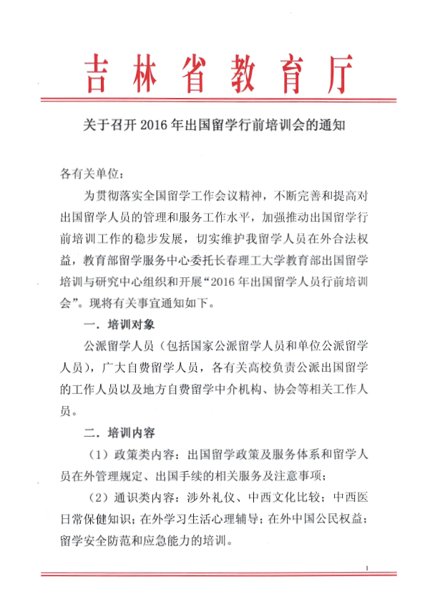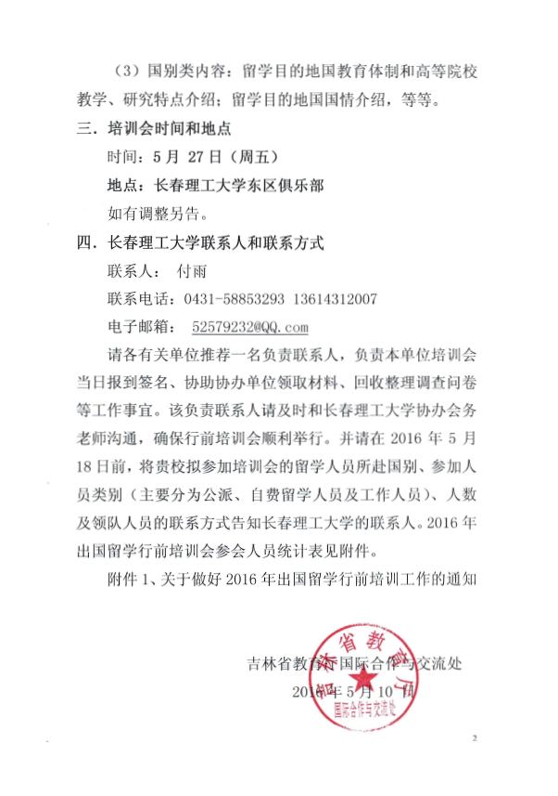
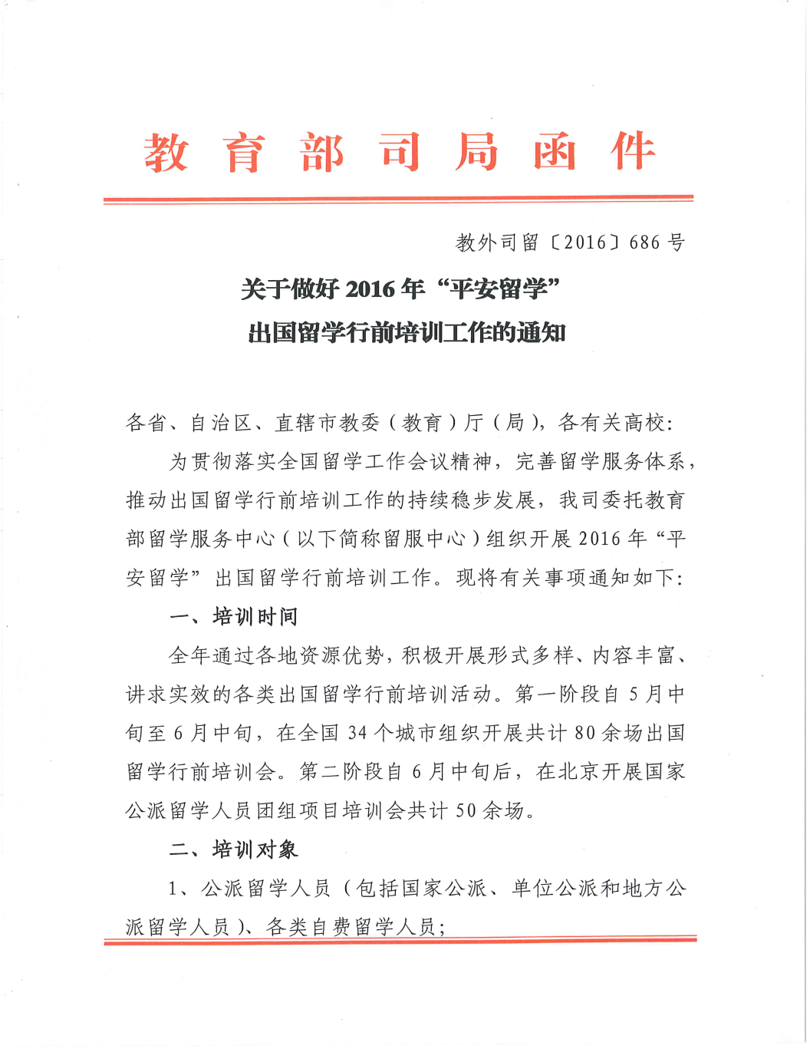

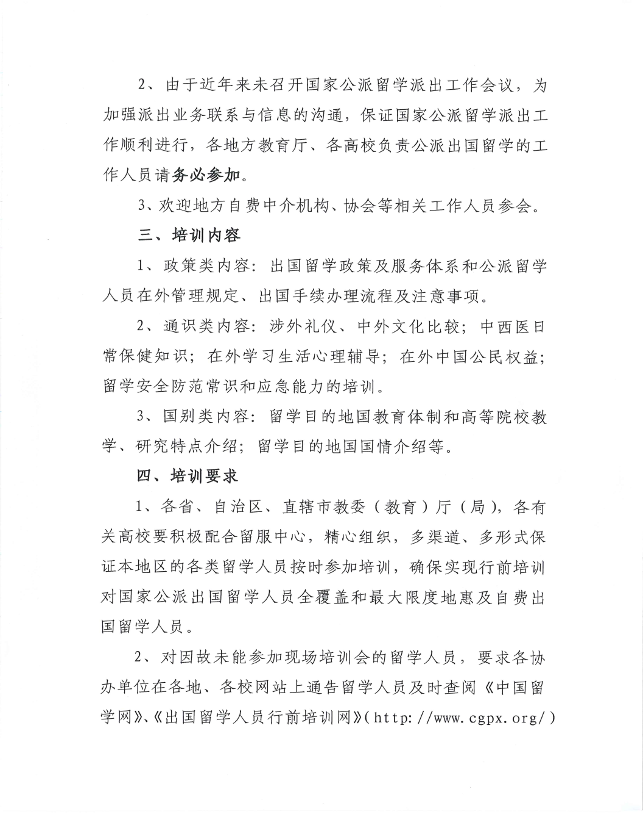
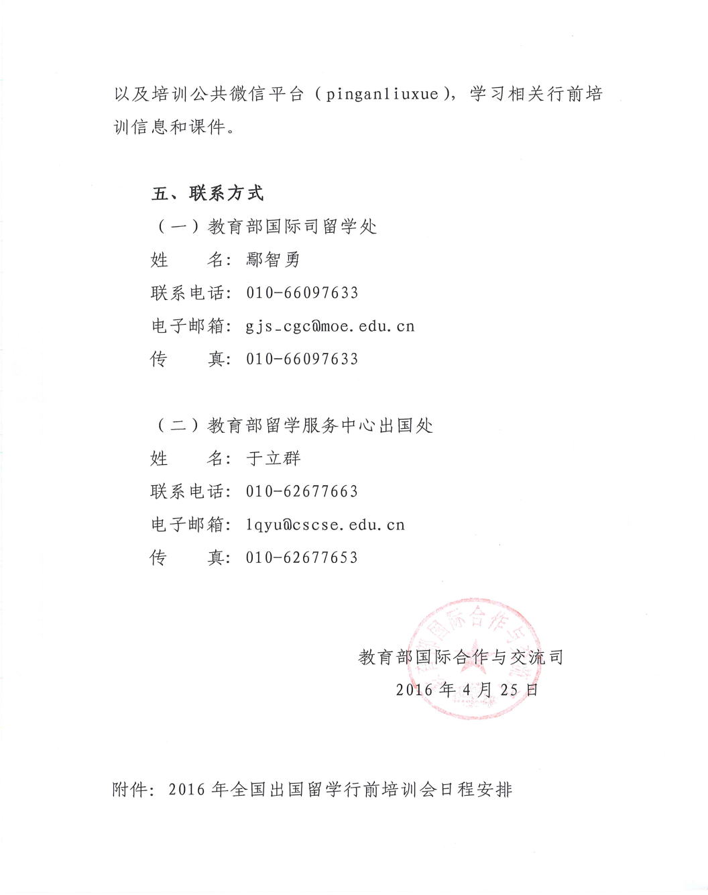

附件2、2016年出国留学行前培训会参会人员统计表
城市名称： 学校名称：
领队人员： 联系方式：
日期：
类别 | 身份 | 国别 |  |  |  |  |  |  | 合计
类别 | 身份 | 美国 | 英国 | 加拿大 | 德国 | 澳大利亚 | 法国 | 其他 | 合计
公派留学人员 | 访问学者
公派留学人员 | 学生
公派留学人员 | 其他
公派留学人员 | 总计
自费留学人员 | 校际交流
自费留学人员 | 合作办学
自费留学人员 | 个人自费
自费留学人员 | 其他
自费留学人员 | 总计
学校工作人员
合计

